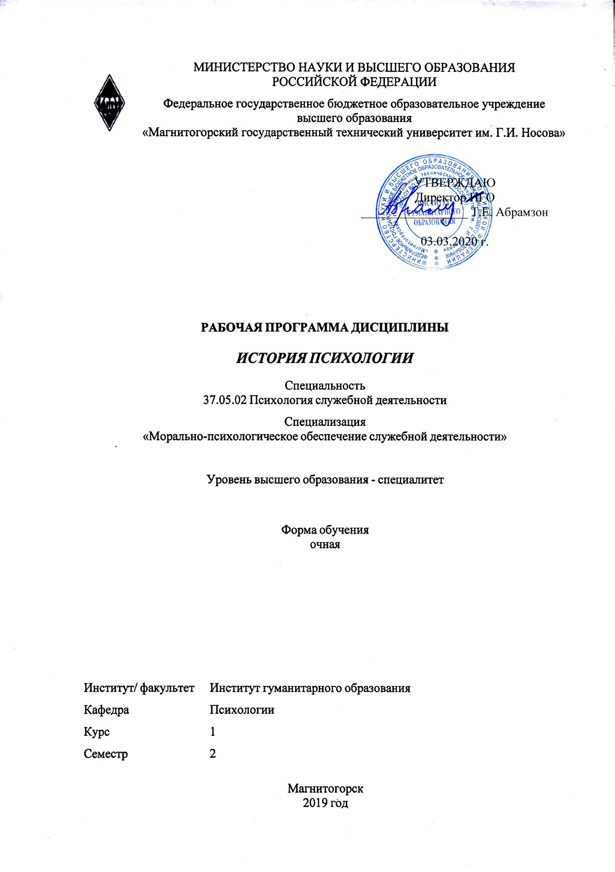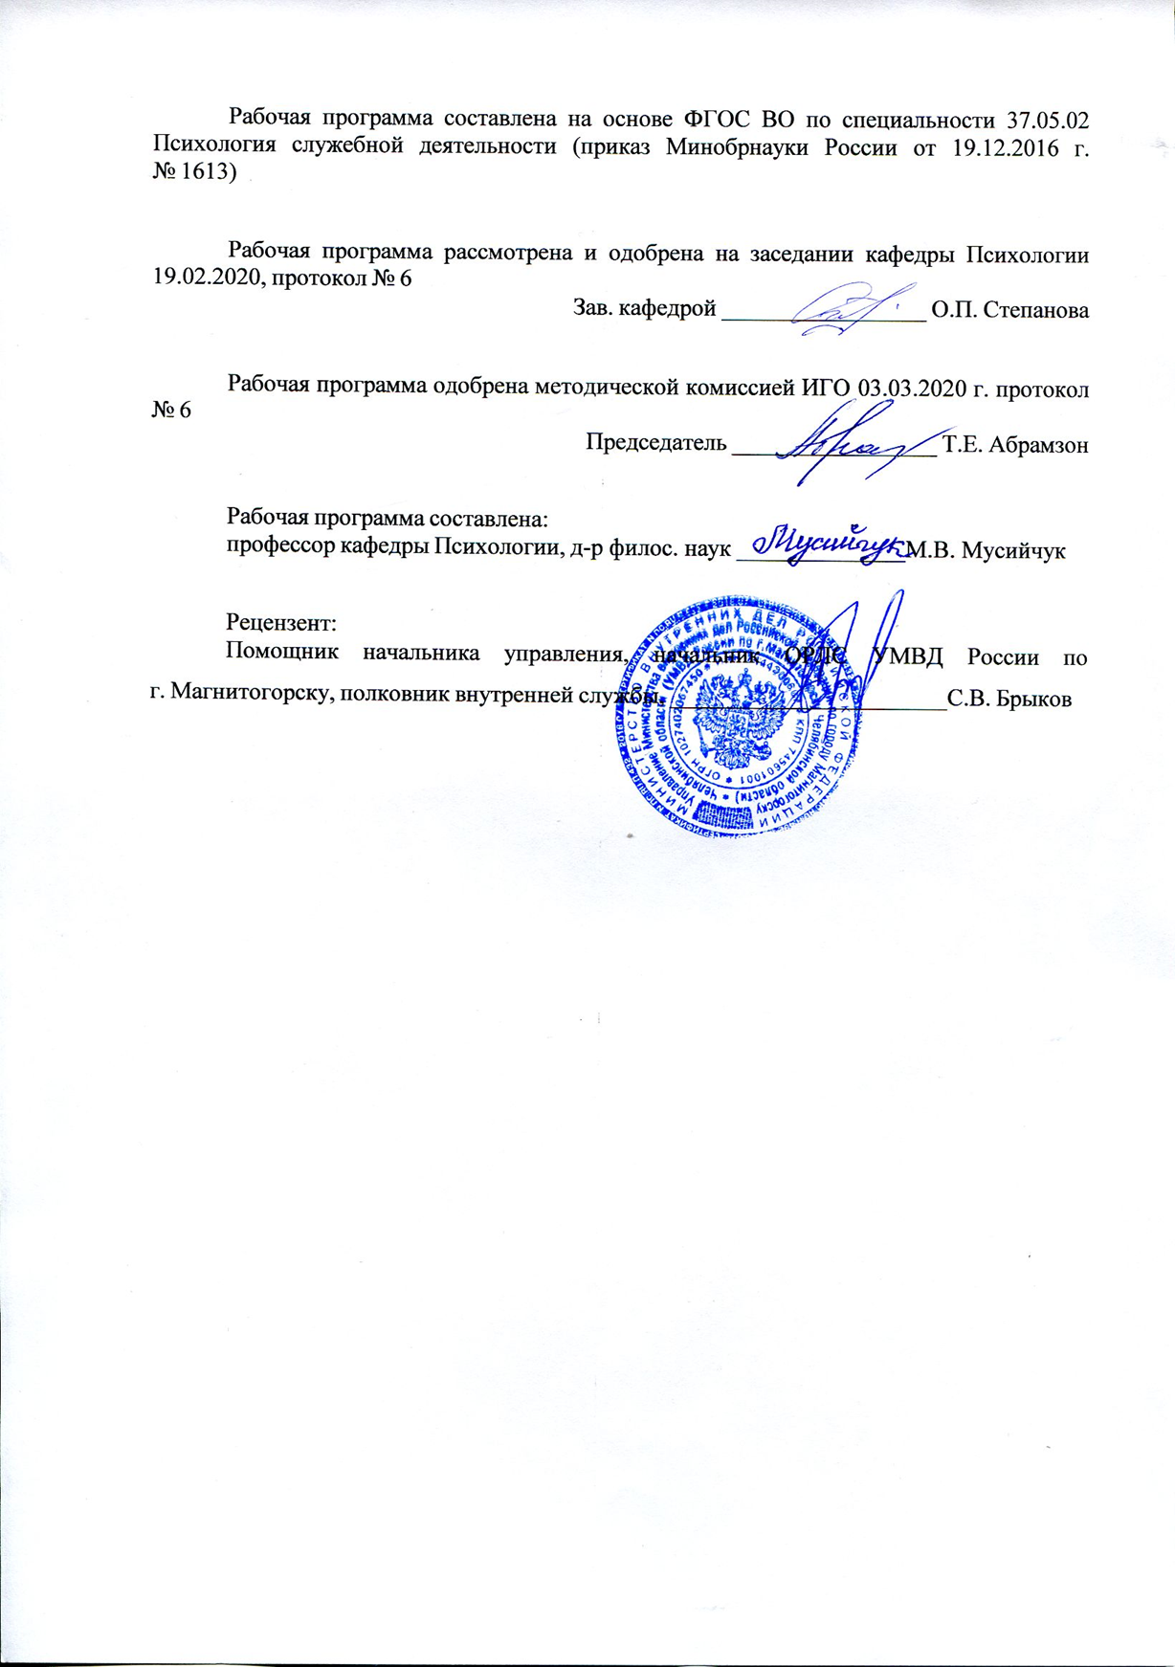

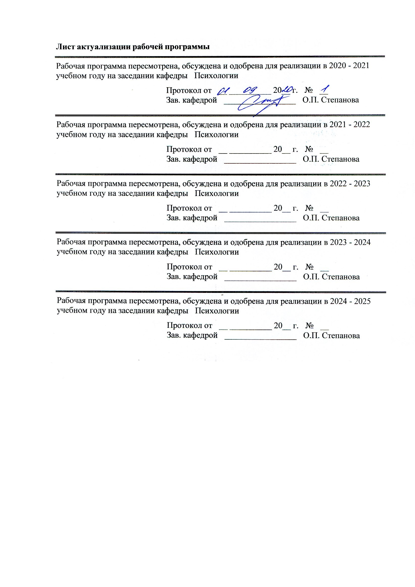

|  |  |
| --- | --- |
| **1** **Цели** **освоения** **дисциплины** **(модуля)** | |
| Понимание и анализ мировоззренческих, социально и личностно-значимых философских проблем. Умение обрабатывать, анализировать и систематизировать научно-психологическую информацию, отечественный и зарубежный опыт по теме исследования. | |
|  |  |
| **2** **Место** **дисциплины** **(модуля)** **в** **структуре** **образовательной** **программы** | |
| Дисциплина История психологии входит в базовую часть учебного плана образовательной программы.  Для изучения дисциплины необходимы знания (умения, владения), сформированные в результате изучения дисциплин/ практик: | |
| Методология и методы психологического исследования | |
| Введение в профессию | |
| Общая психология | |
| Знания (умения, владения), полученные при изучении данной дисциплины будут необходимы для изучения дисциплин/практик: | |
| Философия | |
| Подготовка к сдаче и сдача государственного экзамена | |
| Производственная – преддипломная практика | |
| Подготовка к защите и защита выпускной квалификационной работы | |
| Научно-исследовательская работа | |
|  |  |
| **3** **Компетенции** **обучающегося,** **формируемые** **в** **результате** **освоения**  **дисциплины** **(модуля)** **и** **планируемые** **результаты** **обучения** | |
| В результате освоения дисциплины (модуля) «История психологии» обучающийся должен обладать следующими компетенциями: | |
|  |  |
| Структурный  элемент  компетенции | Планируемые результаты обучения |
| ОК-1 способностью понимать и анализировать мировоззренческие, социально и личностно значимые философские проблемы | |
| Знать | теоретические основы ведущих мировоззренческих концепций  способы анализа выделяемых философских проблем |
| Уметь | пользоваться приемами анализа философских проблем  выделять мировоззренческие, социальные и личностные философские проблемы |
| Владеть | методами, приемами и стратегиями осознания и анализа мировоззренческих, социально и личностно значимых философских проблем |
| ПК-19 способностью обрабатывать, анализировать и систематизировать научно- психологическую информацию, отечественный и зарубежный опыт по теме исследования | |
| Знать | методы, приемы и способы обработки, анализа и систематизации научно-психологической информации  материал по отечественному и зарубежному опыту исследования психологических проблем |
| Уметь | обрабатывать полученную научно-психологическую информацию  анализировать и систематизировать отечественный и зарубежный опыт по теме исследования |

|  |  |
| --- | --- |
| Владеть | технологиями обработки, анализа и систематизации научно- психологической информации |

|  |  |  |  |  |  |  |  |  |  |
| --- | --- | --- | --- | --- | --- | --- | --- | --- | --- |
|  | **4.** **Структура,** **объём** **и** **содержание** **дисциплины** **(модуля)** | | | | | | | | |
| Общая трудоемкость дисциплины составляет 3 зачетных единиц 108 акад. часов, в том числе:  – контактная работа – 54,15 акад. часов:  – аудиторная – 51 акад. часов;  – внеаудиторная – 3,15 акад. часов  – самостоятельная работа – 18,15 акад. часов;  – подготовка к экзамену – 35,7 акад. часа  Форма аттестации - экзамен | | | | | | | | | |
|  |  |  |  |  |  |  |  |  |  |
| Раздел/ тема  дисциплины | | Семестр | Аудиторная  контактная работа  (в акад. часах) | | | Самостоятельная работа студента | Вид самостоятельной  работы | Форма текущего контроля успеваемости и  промежуточной аттестации | Код компетенции |
| Лек. | лаб.  зан. | практ. зан. |
| 1. Роль историко-психологического знания в построении образа психологической науки | | |  | | | | | | |
| 1.1 Генезис и становление представления о психической реальности в период Античности | | 2 | 2 |  | 6/2И | 3 | Составление когнитивной карты | Отчет по карте | ОК-1, ПК-19 |
| 1.2 Генезис и становление представлений о психической реальности в период Средневековья | | 2 |  | 4/2И | 3 | Составление когнитивной карты | Отчет по карте | ОК-1, ПК-19 |
| Итого по разделу | | | 4 |  | 10/4И | 6 |  |  |  |
| 2. Становление естественно-научной парадигмы в психологии | | |  | | | | | | |
| 2.1 Разработка категориального аппарата и методологических принципов в психологии | | 2 | 2 |  | 4/2И | 3 | Реферат | Доклад по теме реферата | ОК-1, ПК-19 |
| 2.2 Методологи и практика психологического эксперимента | | 2 |  | 4/2И | 3 | Реферат | Доклад по теме реферата | ОК-1, ПК-19 |
| Итого по разделу | | | 4 |  | 8/4И | 6 |  |  |  |
| 3. Научные школы в психологии | | |  | | | | | | |
| 3.1 Психология в период открытого кризиса. Период самоопределения науки | | 2 | 4 |  | 8/2И | 3 | Когнитивная карта | ОТчет - презентация | ОК-1, ПК-19 |
| 3.2 Современные тенденции в развитии психологических школ. Перспективы развития | | 5 |  | 8/2И | 3,15 | Реферат | Доклад по теме реферата | ОК-1, ПК-19 |
| Итого по разделу | | | 9 |  | 16/4И | 6,15 |  |  |  |
| Итого за семестр | | | 17 |  | 34/12И | 18,15 |  | экзамен |  |
| Итого по дисциплине | | | 17 |  | 34/12И | 18,15 |  | экзамен | ОК-1,ПК-19 |

|  |
| --- |
| **5** **Образовательные** **технологии** |
|  |
| В ходе освоения курса предусмотрено использование следующих форм обучения:  коммуникативно-информационные технологии (использование мультимедиа на лекционных занятиях),  диалоговые технологии (использование диспутов и дискуссий на практических занятиях),  технологии учебно-поисковой деятельности (поиск информации с последующей презентацией результатов в виде докладов, рефератов, сообщений),  кейс-метод (анализ конкретных ситуаций по результатам диагностики в группе). |
| **6** **Учебно-методическое** **обеспечение** **самостоятельной** **работы** **обучающихся** |
| Представлено в приложении 1. |
|  |
| **7** **Оценочные** **средства** **для** **проведения** **промежуточной** **аттестации** |
| Представлены в приложении 2. |
|  |
| **8** **Учебно-методическое** **и** **информационное** **обеспечение** **дисциплины** **(модуля)** |
| **а)** **Основная** **литература:** |
| 1. Мусийчук, М. В. История психологии в минисценах, эссе и загадках : учебно-методическое пособие / М. В. Мусийчук ; МГТУ. - Магнитогорск : МГТУ, 2018. - 1 электрон. опт. диск (CD-ROM). - Загл. с титул. экрана. - URL: <https://magtu.informsystema.ru/uploader/fileUpload?name=3495.pdf&show=dcatalogues/1/1514252/3495.pdf&view=true>  2. Психология личности : сборник научных трудов / под редакцией Е. М. Разумовой ; Магнитогорский гос. технический ун-т им. Г. И. Носова. - Магнитогорск : МГТУ им. Г. И. Носова, 2019. - 1 CD-ROM. - Загл. с титул. экрана. - URL: <https://magtu.informsystema.ru/uploader/fileUpload?name=3845.pdf&show=dcatalogues/1/1530456/3845.pdf&view=true> |
|  |
| **б)** **Дополнительная** **литература:** |
| 1. Мусийчук, М. В. История психологии : учебное пособие / М. В. Мусийчук ; МГТУ. - Магнитогорск : МГТУ, 2015. - 1 электрон. опт. диск (CD-ROM). - Загл. с титул. экрана. - URL: <https://magtu.informsystema.ru/uploader/fileUpload?name=1437.pdf&show=dcatalogues/1/1123957/1437.pdf&view=true>  2. Овсянникова, Е. А. История психологии : учебное пособие / Е. А. Овсянникова ; МГТУ. - Магнитогорск : МГТУ, 2015. - 1 электрон. опт. диск (CD-ROM). - Загл. с титул. экрана. - URL: <https://magtu.informsystema.ru/uploader/fileUpload?name=1446.pdf&show=dcatalogues/1/1123968/1446.pdf&view=true> |
|  |
| **в)** **Методические** **указания:** |
| 1. Самостоятельная работа студентов вуза : практикум / составители: Т. Г. Неретина, Н. Р. Уразаева, Е. М. Разумова, Т. Ф. Орехова ; Магнитогорский гос. технический ун-т им. Г. И. Носова. - Магнитогорск : МГТУ им. Г. И. Носова, 2019. - 1 CD-ROM. - Загл. с титул. экрана. - URL: <https://magtu.informsystema.ru/uploader/fileUpload?name=3816.pdf&show=dcatalogues/1/1530261/3816.pdf&view=true>  2. Овсянникова Е. А. Экспериментальная психология [Электронный ресурс] : учебно-методическое пособие / Е. А. Овсянникова, Е. В. Гридина ; МГТУ. - Магнитогорск : МГТУ, 2016. - 1 электрон. опт. диск (CD-ROM). - Режим доступа: <https://magtu.informsystema.ru/uploader/fileUpload?name=2546.pdf&show=dcatalogues/1/1130348/2546.pdf&view=true> |
|  |
| **г)** **Программное** **обеспечение** **и** **Интернет-ресурсы:** |

|  |  |  |  |  |
| --- | --- | --- | --- | --- |
| **Программное** **обеспечение** | | | | |
|  | Наименование ПО | № договора | Срок действия лицензии |  |
|  | MS Windows 7 Professional(для классов) | Д-1227-18 от 08.10.2018 | 11.10.2021 |  |
|  | MS Windows 7 Professional (для классов) | Д-757-17 от 27.06.2017 | 27.07.2018 |  |
|  | 7Zip | свободно распространяемое ПО | бессрочно |  |
|  | FAR Manager | свободно распространяемое ПО | бессрочно |  |
|  |  |  |  |  |
| **Профессиональные** **базы** **данных** **и** **информационные** **справочные** **системы** | | | | |
|  | Название курса | | Ссылка |  |
|  | Национальная информационно-аналитическая система – Российский индекс научного цитирования (РИНЦ) | | URL: <https://elibrary.ru/project_risc.asp> |  |
|  |  |
|  | Поисковая система Академия Google (Google Scholar) | | URL: <https://scholar.google.ru/> |  |
|  | Информационная система - Единое окно доступа к информационным ресурсам | | URL: <http://window.edu.ru/> |  |
|  | Электронные ресурсы библиотеки МГТУ им. Г.И. Носова | | <http://magtu.ru:8085/marcweb2/Default.asp> |  |
|  | Российская Государственная библиотека. Каталоги | | <https://www.rsl.ru/ru/4readers/catalogues/> |  |
|  | Международная наукометрическая реферативная и полнотекстовая база данных научных изданий «Web of science» | | <http://webofscience.com> |  |
|  | Международная реферативная и полнотекстовая справочная база данных научных изданий «Scopus» | | <http://scopus.com> |  |
| **9** **Материально-техническое** **обеспечение** **дисциплины** **(модуля)** | | | | |
|  |  |  |  |  |
| Материально-техническое обеспечение дисциплины включает: | | | | |
| Учебная аудитория: мультимедийное оборудование для презентаций и демонстраций учебного материала (проектор, экран, DVD-плеер, телевизор).  Учебные аудитории для проведения практических занятий, групповых и индивидуальных консультаций, текущего контроля и промежуточной аттестации: доска, мультимедийный проектор, экран  Комплекс тестовых заданий для проведения промежуточных и рубежных контролей.  Помещения для самостоятельной работы обучающихся: персональные компьютеры с пакетом MS Office, выходом в Интернет и с доступом в электронную информационно-образовательную среду университета  Помещение для хранения и профилактического обслуживания учебного оборудования-Шкафы для хранения учебно-методической документации, учебного оборудования и учебно-наглядных пособий. | | | | |
|

Приложение 1

**Учебно-методическое обеспечение самостоятельной работы обучающихся**

**Методические указания по подготовке к практическим занятиям**

Выполнение практических заданий направлено:

– на проверку уровня понимания вопросов, рассмотренных по учебной литературе, степени и качества усвоения материала;

– на закрепление методов приложения теории к решению практических задач анализа и синтеза психологического знания;

– на обучение навыкам освоения методики эксперимента и работы с нормативно-справочной литературой.

При выполнении работ возможно сочетание репродуктивных, частично-поисковых и поисковых заданий.

Работы, носящие репродуктивный характер, отличаются тем, что при их проведении обучающиеся пользуются подробными инструкциями, в которых указаны:

– цель и ход работы;

– пояснения (теоретические положения и понятия);

– оборудование и материалы;

– порядок выполнения работы;

– тип выводов (без формулировок);

– контрольные вопросы;

– литература.

Работы, носящие частично-поисковый характер, отличаются тем, что при их проведении обучающиеся не пользуются подробными инструкциями, им не дается порядок выполнения необходимых действий; такие работы требуют от студентов самостоятельного подбора материала и методики, выбора способов выполнения работы.

В работах, носящих поисковый характер, обучающиеся должны решить новую для них проблему, опираясь на имеющиеся у них теоретические знания.

Формы организации работы на лабораторных занятиях: фронтальная, групповая, индивидуальная.

При фронтальной форме организации занятий все выполняют одновременно одно и то же задание.

При групповой форме организации занятий одна и та же работа выполняется в малых учебных группах, состоящих из нескольких человек в парах или тройках.

Оформление практических работ в виде отчетов должно производиться после окончания работы непосредственно на занятии, при наличии свободного времени или дома.

**Рекомендации по работе с литературой**

Умение работать с литературой – важный фактор успешности учебной деятельности студента и, вместе с тем, показатель его развития как субъекта познания. Отсюда необходимые рекомендации по работе с психологической литературой:

* при выборе источника теоретического материала надо исходить из основных понятий по теме, чтобы точно знать, что конкретно искать в том или ином издании (см. аннотацию к книге).
* для более глубокого усвоения и понимания материала следует читать не только имеющиеся в тексте определения или теоретические представления, но и примеры.
* в процессе чтения важно осознавать, в рамках какого психологического подхода или направления изложена проблема. Это позволит прийти к пониманию вопроса на более высоком уровне обобщения.
* чтобы получить объемные и системные представления по теме, нужно посмотреть несколько работ (возможно альтернативных) по данному вопросу.
* не следует конспектировать весь текст, относящийся к рассматриваемой проблеме, так как такой подход не дает возможности осознать материал. Необходимо выделить и законспектировать только основные положения, позволяющие выстроить логику ответа на вопросы интересуемой темы.
* в целях самоконтроля по усвоению материала можно выполнить задания по данной теме (в конце параграфа или раздела книги).

Приложение 2

**Оценочные средства для проведения промежуточной аттестации**

**а) Планируемые результаты обучения и оценочные средства для проведения промежуточной аттестации:**

| Структурный элемент  компетенции | Планируемые результаты обучения | Оценочные средства |
| --- | --- | --- |
| **ОК-1 - способностью понимать и анализировать мировоззренческие, социально и личностно значимые философские проблемы** | | |
| Знать | теоретические основы ведущих мировоззренческих концепций  способы анализа выделяемых философских проблем | Теоретические вопросы:  1 Модели и методы историко-психологического познания.  2 Основные положения материалистического представления о душе в античной психологии. Учение о душе Демокрита.  3 Дальнейшая разработка учения в работах Эпикура, Лукреция, стоиков.  4 Идеалистическая психология Платона.  5 Понятие души у Аристотеля  6 Учение античных врачей.  7 Дальнейшее развитие и итоги психологии в античности.  8 Развитие естественно-научных представлений о душе в медицинской психологии Авицены.  9 Изучение феноменов восприятия Альгазеном.  10 Развития учения о душе Аристотеля - Аверроэсом.  11 Учение Фомы Аквинского. Томизм. Номинализм и развитие естественнонаучных взглядов на познавательные возможности человека.  12 Возрождение античных учений.  13 Введение понятия рефлекса, как принципа работы тела Декартом. Принцип работы души - рефлексия. |
| Уметь | пользоваться приемами анализа философских проблем  выделять мировоззренческие, социальные и личностные философские проблемы | Реферат по теме:  1 Проблема познания и аффектов в учении Спинозы.  2 Оформление эмпирической психологии в философских учения Гоббса, Локка.  3 Становление ассоциативной психологии в трудах Беркли, Юма, Гартли.  4 Становление эмпирического направления во французской психологии XYIII века в учениях Кондильяка и Ламетри |
| Владеть | методами, приемами и стратегиями осознания и анализа мировоззренческих, социально и личностно значимых философских проблем | Презентация и защита мировоззренческих взглядов ученых в области формирования психологического знания в истории |
| **ПК-19 - способностью обрабатывать, анализировать и систематизировать научно-психологическую информацию, отечественный и зарубежный опыт по теме исследования** | | |
| Знать | методы, приемы и способы обработки, анализа и систематизации научно-психологической информации  материал по отечественному и зарубежному опыту исследования психологических проблем | Теоретические вопросы:  1 Психологическая мысль в России в XYIII веке, психологические воззрения Радищева, Ломоносова, Чернышевского.  2 Возникновение психофизики и психометрии. Развитие эволюционных идей в биологии и их значение для психологии.  3 Первые программы психологии как самостоятельной науки.  4 Физиологическая психология Вундта.  5 Программа психологии Брентано.  6 Программа построения психологии Сеченова. Теоретическая борьба периода становления психологии как самостоятельной науки.  7 Дискуссии о месте эксперимента.  8 Развитие экспериментальных исследований в Германии (Эббингауз, Мюллер).  9 Вюрцбургская школа. Школа Блейлера.  10 Становление экспериментальной психологии в Америке (Джемс, Холл, Кеттел и др.).  11 Экспериментальная психология в Англии (Гальтон, Спирмен).  12 Создание экспериментальной психологии во Франции (Бинэ, Рибо).  13 Истоки отечественной экспериментальной психологии.  14 Оценка кризиса в психологии, как кризиса методологических основ.  15 Проблема взаимодействия теоретического и прикладного исследования в психологии.  16 Распространение течения позитивизма в форме махизма, критицизма и интуитивизма. |
| Уметь | обрабатывать полученную научно-психологическую информацию  анализировать и систематизировать отечественный и зарубежный опыт по теме исследования | Реферат по теме:  1 Функционализм. Рефлексология. Бихевиоризм. Гештальт-психология.  2 Глубинная психология. Эволюция психологических школ и направлений: когнитивный бихевиоризм; неофрейдизм; когнитивная психология.  3 Деятельностный подход в психологии. Культурно-историческая теория.  4 Социально-когнитивное направление. Гуманистическая психология.  5 Логотерапия. Феноменология. Персонология. |
| Владеть | методы, приемы и способы обработки, анализа и систематизации научно-психологической информации  материал по отечественному и зарубежному опыту исследования психологических проблем | Презентация отечественных и зарубежных взглядов в исследовании психологических проблем |

**б) Порядок проведения промежуточной аттестации, показатели и критерии оценивания:**

Промежуточная аттестация по дисциплине «История психологии» включает теоретические вопросы, позволяющие оценить уровень усвоения обучающимися знаний, и практические задания, выявляющие степень сформированности умений и владений, проводится в форме экзамена.

Экзамен по данной дисциплине проводится в устной форме по экзаменационным билетам, каждый из которых включает 2 теоретических вопроса и одно практическое задание.

**Показатели и критерии оценивания экзамена:**

– на оценку **«отлично»** (5 баллов) – обучающийся демонстрирует высокий уровень сформированности компетенций, всестороннее, систематическое и глубокое знание учебного материала, свободно выполняет практические задания, свободно оперирует знаниями, умениями, применяет их в ситуациях повышенной сложности.

– на оценку **«хорошо»** (4 балла) – обучающийся демонстрирует средний уровень сформированности компетенций: основные знания, умения освоены, но допускаются незначительные ошибки, неточности, затруднения при аналитических операциях, переносе знаний и умений на новые, нестандартные ситуации.

– на оценку **«удовлетворительно»** (3 балла) – обучающийся демонстрирует пороговый уровень сформированности компетенций: в ходе контрольных мероприятий допускаются ошибки, проявляется отсутствие отдельных знаний, умений, навыков, обучающийся испытывает значительные затруднения при оперировании знаниями и умениями при их переносе на новые ситуации.

– на оценку **«неудовлетворительно»** (2 балла) – обучающийся демонстрирует знания не более 20% теоретического материала, допускает существенные ошибки, не может показать интеллектуальные навыки решения простых задач.

– на оценку **«неудовлетворительно»** (1 балл) – обучающийся не может показать знания на уровне воспроизведения и объяснения информации, не может показать интеллектуальные навыки решения простых задач.